الجوائز واللجان والأعمال التطوعية

- شخصية العام 2018 في مجال تعليم العربية للناطقين بغيرها، وقد جرى التكريم في أثناء انعقاء مؤتمر إسطنبول الدولي الثالث من قبل اتحاد معلمي العر بية للناطقين بغيرها. " ولقد تم اختيار الدكتور خالد حسين أبو عمشة شخصية أكاديمية أثرت في مجال تعليم العربية للناطقين بغيرها لعام 2018 بناء على سبر ما قد تم تأليفه وإنتاجه مؤخرا بمجال تعليم العربية للناطقين بغيرها (مقالات / بحوث / كتب / سلاسل تعليمية / دورات / فعاليات مؤتمرات وندوات وورش عمل) إضافة للجهود السابقة والبناءة في هذا المجال مع ما تتميز به الشخصية من محبة النفع للآخرين ومساعدة المختصين معلمين وباحثين".
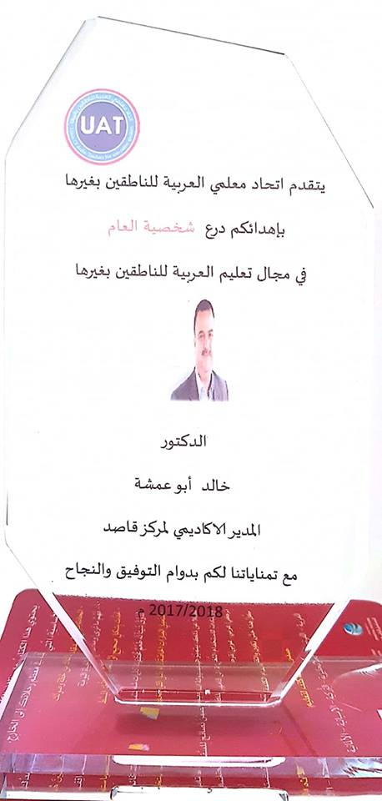
- شهادة التميز: الصادرة عن مركز آفاق للدراسات الثقافية المغربية اليمنية تقديراً للجهود الكبيرة في خدمة العلم والمعرفة والثقافة لعام 2020.
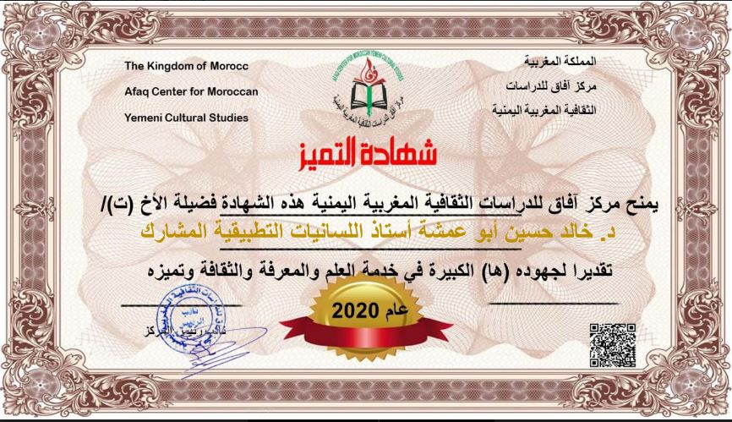

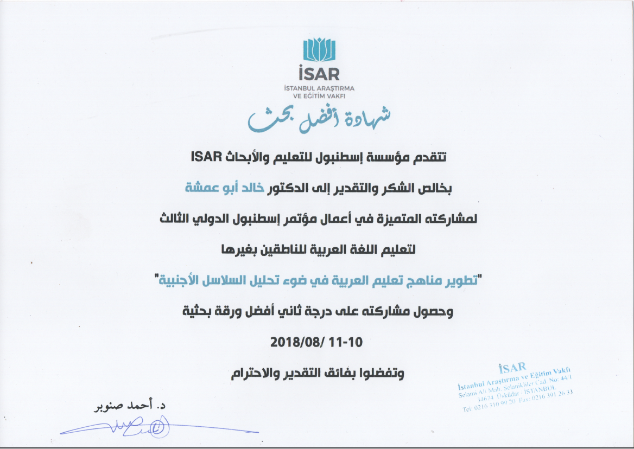

مبادرات تطوعية
مبادرة سفراء العربية
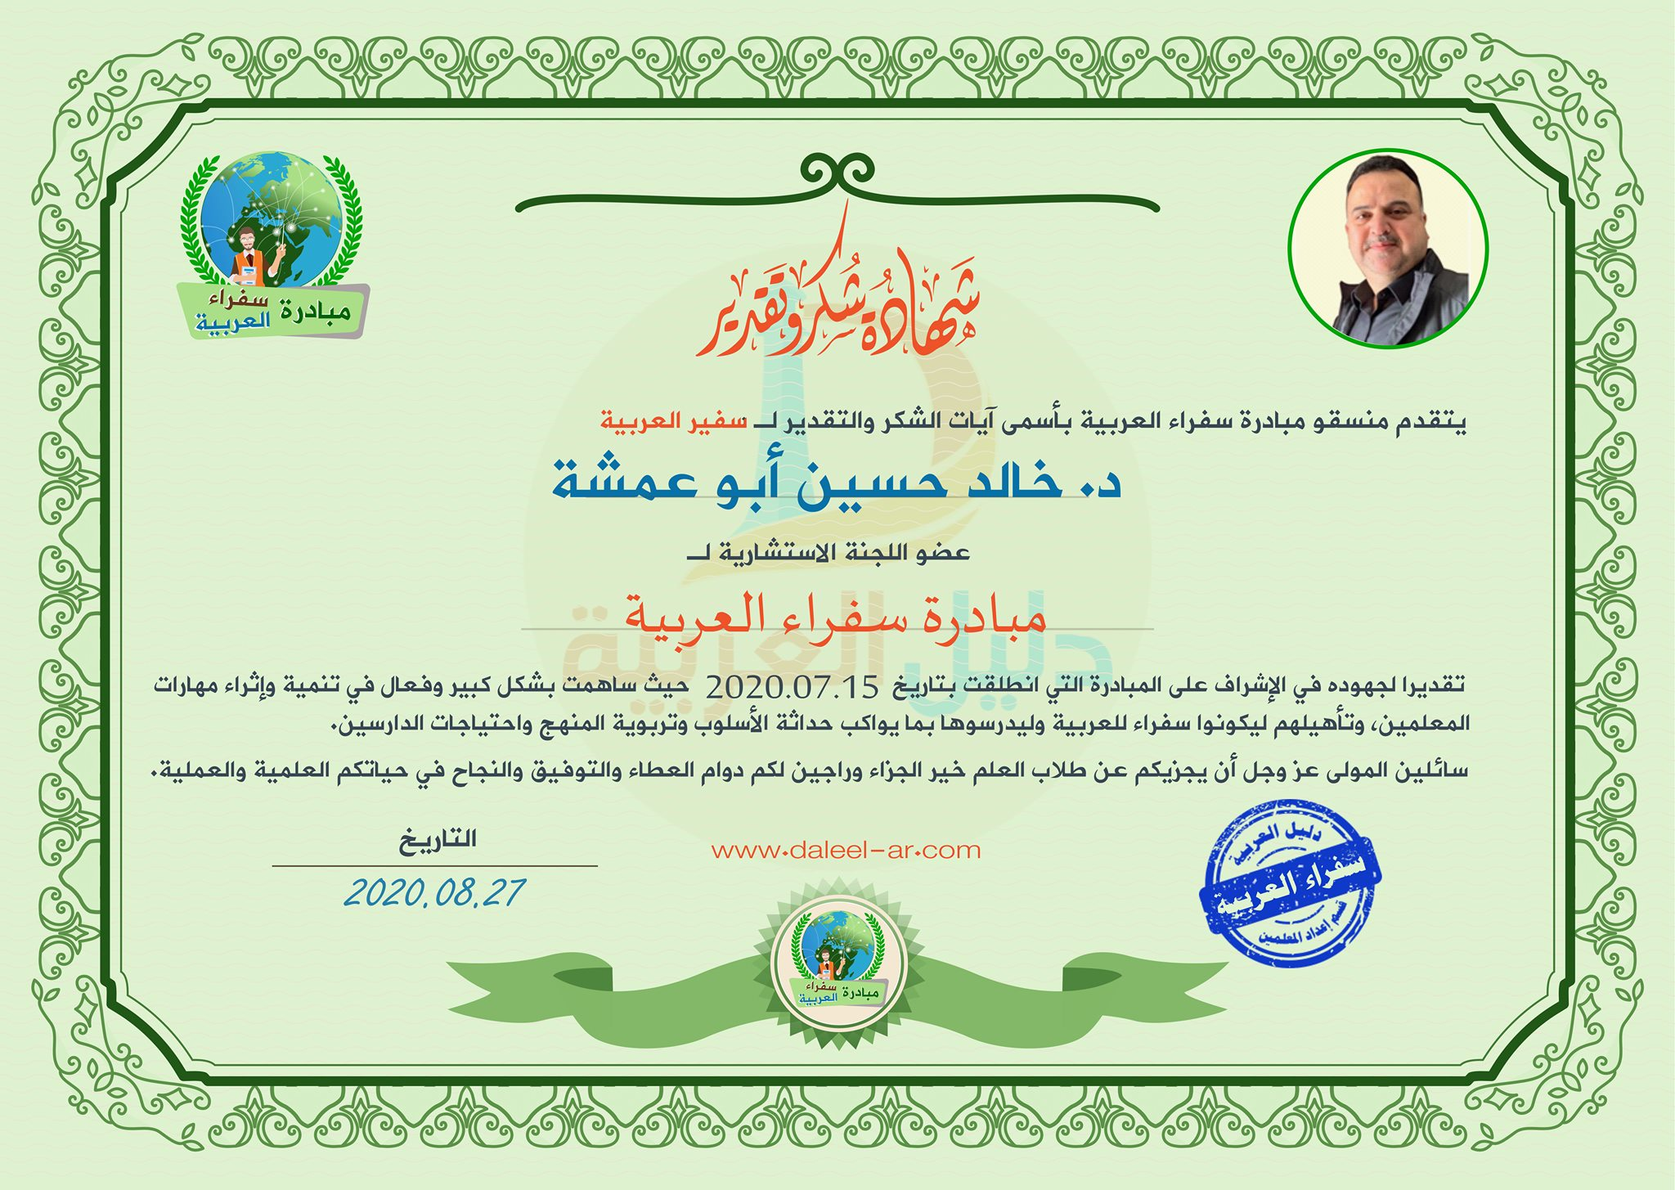

مبادرة كتاب في دقائق
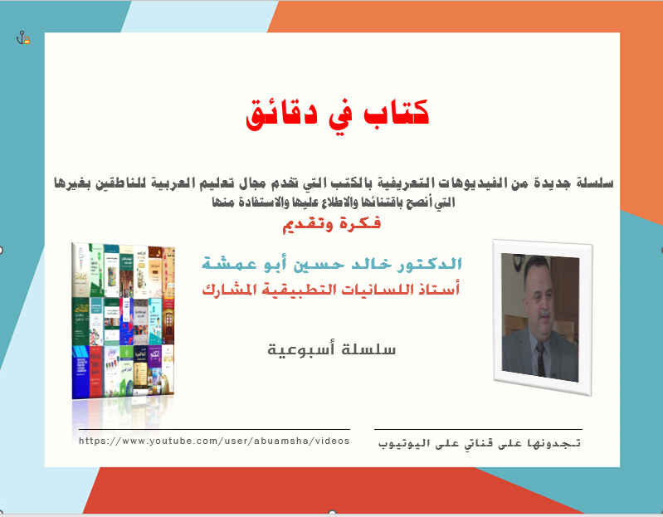
وهو مشروع تطوعي يستهدف تقريب الكتب المهمة للعاملين في مجال تعليم العربية للناطقين بغيرها عبر التعريف به وفصوله ومؤلفه وأهم فصوله ومجالات الاستفادة منه بغية تطوير مجال تعليم العربية للناطقين بغيرها وهو مبادرة أسبوعية
كل أسبوع فيديو
وقد بلغت قريب ال 40 فيديو حتى الآن
وهذا رابط الاطلاع عليها
https://www.youtube.com/user/abuamsha/featured

عضوية اللجان والمؤسسات والمجلات العلمية والأكاديمية:
- عضو دائم في اللجنة التحضيرية لمؤتمر ابن سينا السنوي الذي يعقد في مدينة ليل في فرنسا.
- عضو لجنة مراجعة واختيار مرشحي منحة اللجنة – الأمريكية للتبادل التعليمي FLTA (فولبرايت) الأردن لسنة 2010 – حتى الآن.
- عضو رابطة دراسات الشرق الأوسط الأمريكية. (MESA) في الولايات المتحدة الأمريكية للسنة العاشرة على التوالي.
- عضو المجلس الدولي للغة العربية. وهو منظمة دولية غير حكومية معتمدة ضمن المنظمات الدولية غير الحكومية الشريكة في اليونسكو

